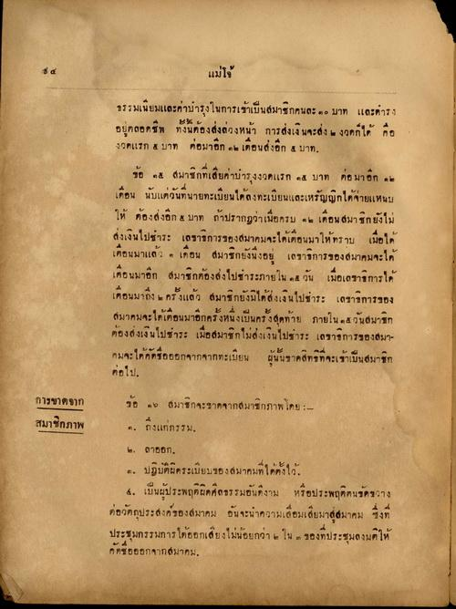
แม่โจ้
ธรรมเนียมและค่าบารุงในการเข้าเป็นสมาชิกคนละ ๓๐ บาท และตาราง อยู่ตลอดชีพ ทั้งนี้ต้องส่งล่วงหน้า การส่งเงินจะส่ง ๒ งวดก็ได้ คือ งวดแรก 4 บาท ต่อมาอีก ๑๒ เดือนส่งอีก 4 บาท
ข้อ ๑๕ สมาชิกที่เสียค่าบารุงงวดแรก ๑๕ บาท ต่อ มา อีก ๑๒ เดือน นับแต่วันที่นายทะเบียนได้ลงทะเบียนและเหรัญญิกได้จ่ายแหนบ ให้ ต้องส่งอีก 8 บาท ถ้าปรากฏว่า เมื่อครบ ๑๒ เดือน สมาชิกยังไม่ ส่งเงินไปชาระ เลขาธิการของสมาคมจะได้เดือนมาให้ทราบ เมื่อได้ เดือนมาแล้ว 6 เดือน สมาชิกยังนึ่งอยู่ เลขาธิการของสมาคมจะได้ เดือนมาอีก สมาชิกต้องส่งไปชาระภายใน ๑๕ วัน เมื่อเลขาธิการได้ เดือนมาถึง 2 ครั้งแล้ว สมาชิกยังมิได้ส่งเงินไปชาระ เลขาธิการของ สมาคมจะได้เดือนมาอีกครั้งหนึ่งเป็นครั้งสุดท้าย ภายใน ๑๕ วันสมาชิก ต้องส่งเงินไปช่าระ เมื่อสมาชิกไม่ส่งเงินไปช่าระ เลขาธิการของสมาะ คมจะได้คัดชื่อออกจากจากทะเบียน ผู้นั้นขาคสิทธิที่จะเข้าเป็นสมาชิก ต่อไป.
การขาดจาก สมาชิกภาพ
ข้อ ๑๒ สมาชิกจะขาดจากสมาชิกภาพโดย :๓. ถึงแก่กรรม, ๒. ลาออก ๓. ปฏิบัติผิดระเบียบของสมาคมที่ได้ตั้งไว้
4. เป็นผู้ประพฤติผิดศีลธรรมอันดีงาม หรือประพฤติตนขัดขวาง ต่อวัตถุประสงค์ของสมาคม อันจะนาความเสื่อมเสียมาสู่สมาคม ซึ่งที่ ประชุมกรรมการได้ออกเสียงไม่น้อยกว่า 6 ใน ๓ ของที่ประชุมลงมติให้ ทชียออกจากสมาคม

